DISEÑO Y ADMINISTRACIÓN DE BASES DE DATOS II
Tecnicatura Universitaria en Programación · UTN – FRRE

GUÍA DE LABORATORIO — CLASE 8
Práctica con Herramientas NoSQL Gratuitas en el Navegador
Redis (try.redis.io) · MongoDB Atlas (cloud.mongodb.com)
Campo | Detalle
Fecha | 05 de mayo de 2026
Complementa | Clase 8 — Introducción a NoSQL y Big Data
Requisitos | Navegador web con conexión a internet. Sin instalación necesaria.
Herramientas | try.redis.io (Redis KV) · cloud.mongodb.com (MongoDB Atlas)
Objetivo | Ejecutar comandos reales en motores NoSQL vivos, directamente desde el navegador

CONTENIDO DE ESTA GUÍA
- PARTE 1 — Redis: Clave-Valor en el Navegador (try.redis.io)
- 1.1 Qué es Redis y cómo funciona
- 1.2 Acceso a try.redis.io — paso a paso
- 1.3 Bloque A: Strings — SET, GET, INCR, APPEND, STRLEN
- 1.4 Bloque B: Expiración — EXPIRE, TTL, PERSIST
- 1.5 Bloque C: Lists — RPUSH, LPOP, LRANGE, LLEN
- 1.6 Bloque D: Hashes — HSET, HGET, HGETALL, HDEL
- 1.7 Bloque E: Sets — SADD, SMEMBERS, SISMEMBER, SUNION
- 1.8 Bloque F: Sorted Sets — ZADD, ZRANGE, ZRANK
- 1.9 Bloque G: Comandos de administración
- 1.10 Ejercicio integrador Redis
- PARTE 2 — MongoDB Atlas: Base de Datos Documental en la Nube
- 2.1 Qué es MongoDB Atlas
- 2.2 Registro y creación del clúster — paso a paso
- 2.3 Acceso al Shell y Data Explorer
- 2.4 Bloque A: Crear BD y colección, insertar documentos
- 2.5 Bloque B: find() — consultas, filtros, operadores
- 2.6 Bloque C: update — $set, $inc, $push, $pull
- 2.7 Bloque D: delete — deleteOne, deleteMany
- 2.8 Bloque E: Índices — createIndex, explain
- 2.9 Bloque F: Aggregation Pipeline
- 2.10 Ejercicio integrador MongoDB

PARTE 1 — REDIS
Clave-Valor en el Navegador — try.redis.io

1.1 ¿Qué es Redis y cómo funciona?
REmote DIctionary Server — Servidor de Diccionario Remoto
Redis es un motor de base de datos KV (Key-Value = Clave-Valor) que almacena todos los datos en la memoria RAM (Random Access Memory = Memoria de Acceso Aleatorio) del servidor. Esto lo hace extremadamente rápido: latencias típicas de 1 a 10 microsegundos, contra los milisegundos de una base de datos relacional en disco.
El nombre Redis proviene de 'REmote DIctionary Server' y fue creado por Salvatore Sanfilippo (alias antirez) en 2009. Actualmente es el motor NoSQL más popular del mundo según DB-Engines, y está detrás de sistemas como Twitter, GitHub, Stack Overflow y la mayoría de las aplicaciones web modernas que necesitan caché.

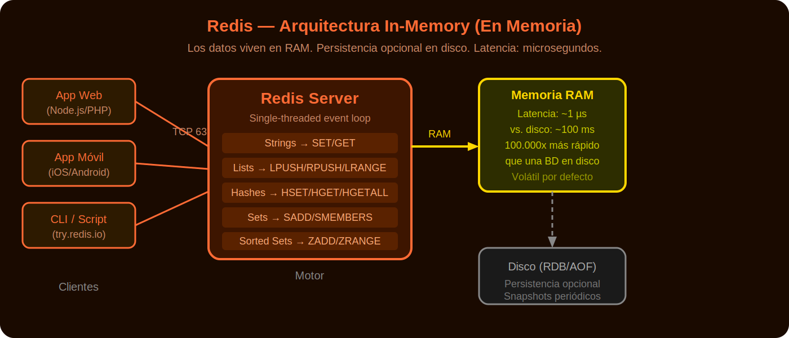
Figura — Arquitectura Redis: datos en RAM, clientes por TCP, estructuras de datos nativas

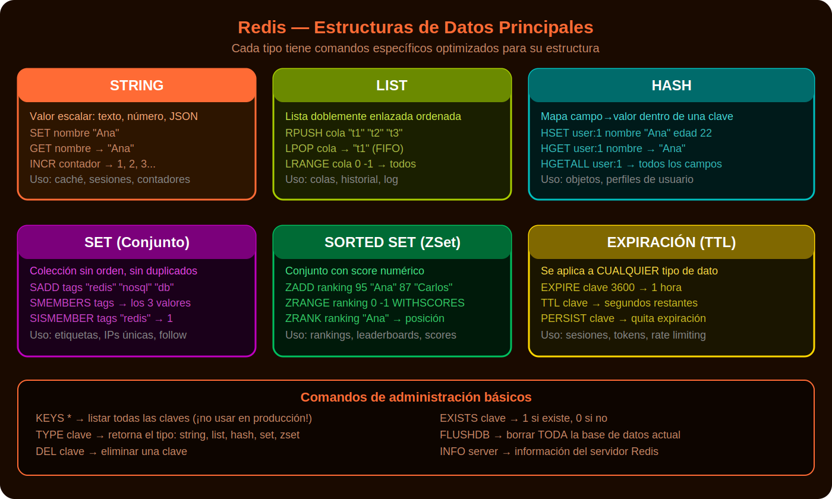
Figura — Las 6 estructuras de datos principales de Redis con sus comandos clave

1.2 Acceso a try.redis.io — Paso a Paso
Entorno Redis interactivo gratuito en el navegador, sin registro
try.redis.io es el playground (entorno de pruebas) oficial de Redis Labs. Provee una instancia Redis real accesible desde el navegador, sin necesidad de instalar nada, sin crear cuenta y con persistencia durante la sesión.

1. Abrir el navegador y navegar a la URL
→ Abrir Chrome, Firefox, Edge o cualquier navegador moderno.
→ En la barra de direcciones escribir:
https://try.redis.io
→ Presionar Enter.
✓ Se carga la interfaz: panel izquierdo (tutorial guiado) + consola derecha.

2. Identificar los elementos de la interfaz
→ Panel IZQUIERDO: tutorial interactivo con explicaciones paso a paso (en inglés).
Podés ignorarlo y usar la consola directamente.
→ Panel DERECHO (consola): es donde escribís los comandos Redis.
→ El prompt dice: 127.0.0.1:6379>
127.0.0.1 = localhost (la máquina del servidor Redis en la nube)
6379 = puerto por defecto de Redis
✓ Escribís un comando → presionás Enter → ves el resultado inmediatamente.

3. Verificar que la conexión funciona
→ En la consola, escribir el comando PING y presionar Enter:
PING
// → PONG
✓ 'PONG' significa que el servidor Redis está activo y respondiendo.
→ Ver la versión del servidor:
INFO server
// → Muestra versión de Redis, memoria usada, y muchos otros datos del servidor.

💡 NAVEGACIÓN EN LA CONSOLA: usá la flecha ↑ para recuperar el comando anterior. En try.redis.io podés escribir directamente sin hacer clic primero en la consola.

1.3 Bloque A — Strings
El tipo más básico. Un valor escalar asociado a una clave.
String en Redis puede ser: texto, número entero, número flotante, o cualquier dato binario (hasta 512 MB por valor). No importa el contenido: para Redis es un blob. Lo que importa es la clave para acceder.

SET y GET — guardar y recuperar un valor
SET nombre "Ana López"
// → OK
GET nombre
// → "Ana López"

SET con múltiples pares — MSET / MGET
MSET ciudad "Resistencia" provincia "Chaco" pais "Argentina"
// → OK
MGET ciudad provincia pais
// → 1) "Resistencia"
// → 2) "Chaco"
// → 3) "Argentina"

NX — Set only if Not eXists (solo si NO existe)
SET usuario:001 "carlos" NX
// → OK (se guardó porque no existía)
SET usuario:001 "pedro" NX
// → (nil) (NO se sobreescribió porque ya existía)
GET usuario:001
// → "carlos" (sigue siendo carlos)

XX — Set only if eXists (solo si YA existe)
SET usuario:001 "carlos_actualizado" XX
// → OK (se actualizó porque ya existía)
SET usuario:999 "nuevo" XX
// → (nil) (no se creó porque no existía)

Contadores atómicos — INCR / DECR / INCRBY
SET visitas 0
INCR visitas
// → (integer) 1
INCR visitas
// → (integer) 2
INCRBY visitas 10
// → (integer) 12
DECR visitas
// → (integer) 11
DECRBY visitas 5
// → (integer) 6

APPEND — agregar texto al final del valor
SET saludo "Hola"
APPEND saludo ", Mundo!"
// → (integer) 12 (longitud total del string resultante)
GET saludo
// → "Hola, Mundo!"

STRLEN — longitud del string
STRLEN saludo
// → (integer) 12

GETRANGE — extraer substrings (índices 0-based)
GETRANGE saludo 0 3
// → "Hola"
GETRANGE saludo 6 10
// → "Mundo"

SETNX — alias de SET NX (legacy, aún válido)
SETNX clave_nueva "valor"
// → (integer) 1 (creado)
SETNX clave_nueva "otro"
// → (integer) 0 (no sobreescribió)

SET con valor JSON completo
SET sesion:user42 "{\"nombre\":\"Ana\",\"rol\":\"admin\",\"ultimo_login\":\"2026-05-05\"}"
GET sesion:user42
// → "{"nombre":"Ana","rol":"admin","ultimo_login":"2026-05-05"}"

1.4 Bloque B — Expiración (TTL)
Time To Live = Tiempo de Vida. Esencial para cachés y sesiones.
La expiración automática es una de las características más poderosas de Redis. Permite que las claves se eliminen solas después de un tiempo determinado, sin necesidad de código adicional. Es la base de todas las implementaciones de caché y gestión de sesiones web.

EXPIRE — establecer tiempo de vida en segundos
SET token:abc123 "Bearer eyJhbGciOiJIUzI1NiJ9..."
EXPIRE token:abc123 3600
// → (integer) 1 (expiración establecida exitosamente)

TTL — ver cuántos segundos restan
TTL token:abc123
// → (integer) 3598 (quedan ~1 hora)

SET con expiración en un solo comando — EX
SET sesion:usr99 "{\"logged\":true}" EX 1800
// → OK (se guarda Y expira en 1800 segundos = 30 minutos)
TTL sesion:usr99
// → (integer) 1799

SET con expiración en milisegundos — PX
SET rate_limit:ip_1.2.3.4 "5" PX 60000
// → OK (expira en 60000 ms = 60 segundos)
PTTL rate_limit:ip_1.2.3.4
// → (integer) 59873 (quedan ~60 segundos en milisegundos)

PERSIST — quitar la expiración (la clave persiste indefinidamente)
SET dato_permanente "valor"
EXPIRE dato_permanente 100
TTL dato_permanente
// → (integer) 100
PERSIST dato_permanente
// → (integer) 1
TTL dato_permanente
// → (integer) -1 (-1 significa que NO tiene expiración)

Clave ya expirada — qué pasa si intentás accederla
SET temp "existe" EX 5
GET temp
// → "existe"
// [esperar 6 segundos en la consola o poner EX 1]
SET temp2 "breve" EX 1
// [después de 1+ segundo:]
GET temp2
// → (nil) (la clave fue eliminada automáticamente por Redis)
EXISTS temp2
// → (integer) 0 (no existe)

TTL de una clave sin expiración y de una inexistente
SET sin_expire "valor"
TTL sin_expire
// → (integer) -1 (-1 = no tiene expiración)
TTL clave_que_no_existe
// → (integer) -2 (-2 = la clave no existe en absoluto)

Valor de retorno de TTL/PTTL | Significado
-2 | La clave NO existe en la base de datos.
-1 | La clave existe pero NO tiene expiración configurada (persiste indefinidamente).
N > 0 | La clave existe y expirará en N segundos (TTL) o N milisegundos (PTTL).

1.5 Bloque C — Lists (Listas)
Lista doblemente enlazada. Permite operaciones en ambos extremos en O(1).
Las listas en Redis son listas doblemente enlazadas (doubly-linked lists). Son ideales para implementar colas (FIFO = First In, First Out), pilas (LIFO = Last In, First Out), timelines y cualquier estructura donde el orden de inserción importa.

RPUSH — agregar al final de la lista (Right PUSH)
RPUSH tareas "Revisar Pull Request" "Escribir tests" "Deploy a producción"
// → (integer) 3 (la lista tiene 3 elementos)

LPUSH — agregar al inicio de la lista (Left PUSH)
LPUSH tareas "URGENTE: fix de seguridad"
// → (integer) 4

LRANGE — ver elementos de la lista [inicio, fin] (0-based, -1 = último)
LRANGE tareas 0 -1
// → 1) "URGENTE: fix de seguridad"
// → 2) "Revisar Pull Request"
// → 3) "Escribir tests"
// → 4) "Deploy a producción"

LLEN — longitud de la lista
LLEN tareas
// → (integer) 4

LPOP — sacar elemento del inicio (Left POP) → comportamiento FIFO
LPOP tareas
// → "URGENTE: fix de seguridad"
LRANGE tareas 0 -1
// → Quedan 3 elementos

RPOP — sacar elemento del final (Right POP) → comportamiento LIFO
RPOP tareas
// → "Deploy a producción"

LINDEX — ver elemento por posición (sin sacarlo)
LINDEX tareas 0
// → "Revisar Pull Request" (primer elemento)
LINDEX tareas -1
// → "Escribir tests" (último elemento)

LSET — modificar un elemento por posición
LSET tareas 0 "Revisar PR #47 (urgente)"
LRANGE tareas 0 -1
// → 1) "Revisar PR #47 (urgente)"
// → 2) "Escribir tests"

LINSERT — insertar antes o después de un valor
LINSERT tareas BEFORE "Escribir tests" "Revisar los tests existentes"
LRANGE tareas 0 -1
// → 1) "Revisar PR #47 (urgente)"
// → 2) "Revisar los tests existentes" ← insertado
// → 3) "Escribir tests"

Caso de uso real: cola de mensajes para una app de notificaciones
RPUSH notificaciones:user:42 "Tienes 3 nuevos mensajes"
RPUSH notificaciones:user:42 "Tu pedido fue enviado"
RPUSH notificaciones:user:42 "Nuevo seguidor: @carlos"
LLEN notificaciones:user:42
// → (integer) 3
LPOP notificaciones:user:42
// → "Tienes 3 nuevos mensajes" (primera en entrar, primera en salir)

1.6 Bloque D — Hashes
Mapa campo→valor dentro de una sola clave. Ideal para objetos.
Un Hash Redis es como un objeto JSON pero gestionado por Redis: podés acceder, modificar o borrar campos individuales sin leer y reescribir el objeto completo. Es mucho más eficiente en memoria que guardar el mismo objeto como JSON en un String cuando hay muchos campos.

HSET — guardar uno o más campos en el hash
HSET usuario:1001 nombre "Ana López" email "ana@example.com" carrera "TUP" promedio 8.5 activo 1
// → (integer) 5 (cantidad de campos nuevos creados)

HGET — obtener un campo específico
HGET usuario:1001 nombre
// → "Ana López"
HGET usuario:1001 promedio
// → "8.5"

HGETALL — obtener todos los campos y valores
HGETALL usuario:1001
// → 1) "nombre"
// → 2) "Ana López"
// → 3) "email"
// → 4) "ana@example.com"
// → ... (todos los pares campo→valor)

HMGET — obtener múltiples campos específicos
HMGET usuario:1001 nombre email promedio
// → 1) "Ana López"
// → 2) "ana@example.com"
// → 3) "8.5"

HKEYS y HVALS — solo las claves o solo los valores
HKEYS usuario:1001
// → 1) "nombre" 2) "email" 3) "carrera" 4) "promedio" 5) "activo"
HVALS usuario:1001
// → 1) "Ana López" 2) "ana@example.com" 3) "TUP" 4) "8.5" 5) "1"

HLEN — cantidad de campos en el hash
HLEN usuario:1001
// → (integer) 5

HINCRBY — incrementar un campo numérico del hash
HINCRBY usuario:1001 visitas_hoy 1
// → (integer) 1 (creó el campo si no existía y lo incrementó)
HINCRBY usuario:1001 visitas_hoy 1
// → (integer) 2
HINCRBYFLOAT usuario:1001 promedio 0.3
// → "8.8"

HEXISTS — verificar si un campo existe
HEXISTS usuario:1001 nombre
// → (integer) 1 (existe)
HEXISTS usuario:1001 apellido
// → (integer) 0 (no existe)

HDEL — eliminar un campo del hash
HDEL usuario:1001 activo
// → (integer) 1 (eliminó 1 campo)
HGETALL usuario:1001
// → el campo 'activo' ya no aparece

Caso de uso real: caché de sesión de usuario autenticado
HSET sesion:tok_abc nombre "Ana" rol "admin" ip "200.1.2.3" login "2026-05-05T10:00:00"
EXPIRE sesion:tok_abc 3600
HGET sesion:tok_abc rol
// → "admin"
TTL sesion:tok_abc
// → (integer) 3598

1.7 Bloque E — Sets (Conjuntos)
Colección no ordenada de strings únicos. Sin duplicados.
Un Set Redis garantiza unicidad: podés agregar el mismo valor múltiples veces y solo se guarda una vez. Los Sets también soportan operaciones de teoría de conjuntos: unión (SUNION), intersección (SINTER) y diferencia (SDIFF). Son perfectos para tags, seguidores únicos y permisos.

SADD — agregar elementos al conjunto (sin duplicados)
SADD tags:articulo:5 "nosql" "mongodb" "bases-de-datos" "tutorial"
// → (integer) 4 (4 elementos únicos agregados)
SADD tags:articulo:5 "nosql"
// → (integer) 0 (0 = ya existía, no se duplicó)

SMEMBERS — ver todos los elementos del conjunto
SMEMBERS tags:articulo:5
// → 1) "tutorial" 2) "nosql" 3) "bases-de-datos" 4) "mongodb"
// NOTA: el orden NO está garantizado (es un conjunto, no una lista)

SCARD — cantidad de elementos (cardinalidad del conjunto)
SCARD tags:articulo:5
// → (integer) 4

SISMEMBER — verificar si un elemento pertenece al conjunto
SISMEMBER tags:articulo:5 "nosql"
// → (integer) 1 (sí pertenece)
SISMEMBER tags:articulo:5 "mysql"
// → (integer) 0 (no pertenece)

SREM — eliminar un elemento del conjunto
SREM tags:articulo:5 "tutorial"
// → (integer) 1 (eliminó 1 elemento)
SMEMBERS tags:articulo:5
// → 1) "nosql" 2) "bases-de-datos" 3) "mongodb"

Operaciones de conjuntos — preparar datos de ejemplo
SADD seguidores:ana "carlos" "maria" "pedro" "lucia"
SADD seguidores:carlos "ana" "pedro" "roberto"

SINTER — intersección: elementos que están en AMBOS conjuntos
SINTER seguidores:ana seguidores:carlos
// → 1) "pedro" (pedro sigue tanto a ana como a carlos)

SUNION — unión: todos los elementos de ambos conjuntos (sin duplicados)
SUNION seguidores:ana seguidores:carlos
// → 1) "carlos" 2) "maria" 3) "pedro" 4) "lucia" 5) "ana" 6) "roberto"

SDIFF — diferencia: elementos que están en el primero pero NO en el segundo
SDIFF seguidores:ana seguidores:carlos
// → 1) "carlos" 2) "maria" 3) "lucia" (los que sigue ana pero no carlos)

Caso de uso real: permisos de usuario (roles y recursos)
SADD permisos:admin "leer" "escribir" "eliminar" "administrar"
SADD permisos:editor "leer" "escribir"
SADD permisos:usuario:42 "leer" "escribir"
SISMEMBER permisos:usuario:42 "eliminar"
// → (integer) 0 (el usuario 42 no puede eliminar)
SINTER permisos:admin permisos:usuario:42
// → 1) "leer" 2) "escribir" (permisos en común)

1.8 Bloque F — Sorted Sets (Conjuntos Ordenados)
Como Set pero con un score numérico. Base de los rankings y leaderboards.
Sorted Set (ZSet) es como un Set pero cada elemento tiene asociado un score (puntaje) de tipo float. Redis mantiene los elementos automáticamente ordenados por score. El acceso es O(log n) para inserciones y consultas por rango. Son la estructura perfecta para leaderboards, ranking de búsquedas, y cualquier lista ordenada dinámica.

ZADD — agregar elementos con score
ZADD ranking:examen 92 "Ana" 85 "Carlos" 78 "María" 95 "Pedro" 68 "Lucía"
// → (integer) 5 (5 elementos agregados)

ZRANGE — ver elementos ordenados de menor a mayor score
ZRANGE ranking:examen 0 -1
// → 1) "Lucía" 2) "María" 3) "Carlos" 4) "Ana" 5) "Pedro"

ZRANGE con WITHSCORES — ver elementos Y sus scores
ZRANGE ranking:examen 0 -1 WITHSCORES
// → 1) "Lucía" 2) "68" 3) "María" 4) "78" 5) "Carlos" 6) "85"
// → 7) "Ana" 8) "92" 9) "Pedro" 10) "95"

ZREVRANGE — ordenado de MAYOR a menor (descendente)
ZREVRANGE ranking:examen 0 2 WITHSCORES
// → 1) "Pedro" 2) "95" 3) "Ana" 4) "92" 5) "Carlos" 6) "85"
// Solo el top 3 (índices 0, 1, 2)

ZRANK — posición de un elemento (0-based, orden ascendente)
ZRANK ranking:examen "Pedro"
// → (integer) 4 (posición 4 = el más alto en orden ascendente)
ZRANK ranking:examen "Lucía"
// → (integer) 0 (posición 0 = el más bajo)

ZREVRANK — posición en orden descendente (0 = el mayor score)
ZREVRANK ranking:examen "Pedro"
// → (integer) 0 (primero en el ranking descendente = el mejor)
ZREVRANK ranking:examen "Lucía"
// → (integer) 4 (último en el ranking)

ZSCORE — ver el score de un elemento específico
ZSCORE ranking:examen "Ana"
// → "92"

ZINCRBY — incrementar el score de un elemento
ZINCRBY ranking:examen 5 "María"
// → "83" (78 + 5 = 83)

ZCARD — cantidad de elementos en el sorted set
ZCARD ranking:examen
// → (integer) 5

ZRANGEBYSCORE — filtrar por rango de score
ZRANGEBYSCORE ranking:examen 80 100 WITHSCORES
// → elementos con score entre 80 y 100
// → 1) "María" 2) "83" 3) "Carlos" 4) "85" 5) "Ana" 6) "92" 7) "Pedro" 8) "95"

Caso de uso real: leaderboard de un juego en tiempo real
ZADD juego:puntos 1500 "jugador:001" 2300 "jugador:002" 980 "jugador:003"
ZREVRANGE juego:puntos 0 9 WITHSCORES
// → Top 10 jugadores con más puntos (actualizable en tiempo real con ZINCRBY)

1.9 Bloque G — Comandos de Administración
Gestión de claves, diagnóstico y limpieza
KEYS — listar todas las claves (patrón glob)
KEYS *
// → todas las claves existentes
KEYS usuario:*
// → solo las que empiezan con 'usuario:'
KEYS sesion:*
// → solo las de sesión
// ADVERTENCIA: en producción KEYS es peligroso (bloquea Redis). Usar SCAN.

EXISTS — verificar existencia de una o varias claves
EXISTS nombre email
// → (integer) 2 (ambas existen)
EXISTS clave_inexistente
// → (integer) 0

TYPE — tipo de dato almacenado en la clave
TYPE nombre
// → string
TYPE tareas
// → list
TYPE usuario:1001
// → hash
TYPE tags:articulo:5
// → set
TYPE ranking:examen
// → zset

DEL — eliminar una o más claves
DEL nombre ciudad
// → (integer) 2 (eliminó 2 claves)

RENAME — renombrar una clave
SET producto "laptop"
RENAME producto item
GET item
// → "laptop"

OBJECT ENCODING — ver cómo Redis almacena internamente el valor
OBJECT ENCODING tareas
// → listpack (lista pequeña) o quicklist (lista grande)

DEBUG SLEEP — simular latencia (útil para pruebas)
// NO ejecutar en producción

DBSIZE — cantidad de claves en la BD actual
DBSIZE
// → (integer) N (cuántas claves hay en total)

FLUSHDB — borrar TODA la base de datos actual
// CUIDADO: irreversible. Solo usarlo para limpiar el entorno de práctica.
FLUSHDB
// → OK
DBSIZE
// → (integer) 0 (base de datos vacía)

1.10 Ejercicio Integrador Redis
Sistema de sesiones y métricas para una app universitaria
Escenario
Implementar en try.redis.io el sistema de sesiones y métricas del SIU Guaraní estudiantil. Usar la instancia de Redis para manejar: autenticación de usuarios, contadores de acceso a cada módulo y rankings de consultas más realizadas.

Ejecutar los siguientes comandos en orden, verificando los resultados en cada paso:

PASO 1: Crear sesiones de 3 usuarios autenticados (Hash + TTL)
HSET sesion:tok_A1B2 legajo "45678" nombre "Ana" rol "alumno" carrera "TUP"
EXPIRE sesion:tok_A1B2 1800
HSET sesion:tok_C3D4 legajo "12345" nombre "Carlos" rol "docente" carrera "ISI"
EXPIRE sesion:tok_C3D4 3600
HSET sesion:tok_E5F6 legajo "99001" nombre "María" rol "admin" carrera ""
EXPIRE sesion:tok_E5F6 7200

PASO 2: Verificar las sesiones
HGETALL sesion:tok_A1B2
TTL sesion:tok_A1B2

PASO 3: Contadores de acceso por módulo (Strings / INCR)
INCR accesos:modulo:notas
INCR accesos:modulo:notas
INCR accesos:modulo:notas
INCR accesos:modulo:horarios
INCR accesos:modulo:horarios
INCR accesos:modulo:inscripciones
MGET accesos:modulo:notas accesos:modulo:horarios accesos:modulo:inscripciones
// → 3, 2, 1

PASO 4: Ranking de módulos más accedidos (Sorted Set)
ZADD ranking:modulos 3 "notas" 2 "horarios" 1 "inscripciones"
ZREVRANGE ranking:modulos 0 -1 WITHSCORES
// → notas:3, horarios:2, inscripciones:1

PASO 5: Agregar más accesos y actualizar el ranking
ZINCRBY ranking:modulos 5 "horarios"
ZINCRBY ranking:modulos 2 "inscripciones"
ZREVRANGE ranking:modulos 0 -1 WITHSCORES
// → horarios:7, notas:3, inscripciones:3

PASO 6: Lista de últimas acciones del usuario Ana (List — cola FIFO)
RPUSH historial:45678 "Login desde IP 200.10.20.30"
RPUSH historial:45678 "Consultó notas de Base de Datos II"
RPUSH historial:45678 "Descargó horarios del cuatrimestre"
LRANGE historial:45678 0 -1
EXPIRE historial:45678 86400
// → expira en 24 horas

PASO 7: Tags de intereses del alumno (Set)
SADD intereses:45678 "NoSQL" "MongoDB" "Python" "Bases de Datos"
SADD intereses:12345 "SQL" "MongoDB" "Neo4j" "Bases de Datos"
SINTER intereses:45678 intereses:12345
// → MongoDB y Bases de Datos (intereses en común entre Ana y Carlos)

PASO 8: Ver todo lo que creamos
KEYS *
DBSIZE

PARTE 2 — MONGODB ATLAS
Base de Datos Documental en la Nube — cloud.mongodb.com

2.1 ¿Qué es MongoDB Atlas?
DBaaS (Database as a Service) oficial de MongoDB Inc.
MongoDB Atlas es el servicio cloud gestionado de MongoDB. Provee clústeres MongoDB totalmente operativos en la nube (AWS, GCP o Azure) sin necesidad de instalar ni administrar servidores. El Free Tier M0 (512 MB) es completamente funcional para aprender y desarrollar prototipos.
Desde el navegador tenemos acceso a tres interfaces: el Data Explorer (explorador visual de documentos), el Shell embebido (mongosh en el navegador, sin instalación) y Compass (app de escritorio que se conecta al mismo clúster).

2.2 Registro y Creación del Clúster — Paso a Paso
Todo gratuito. Sin tarjeta de crédito. Toma ~5 minutos.
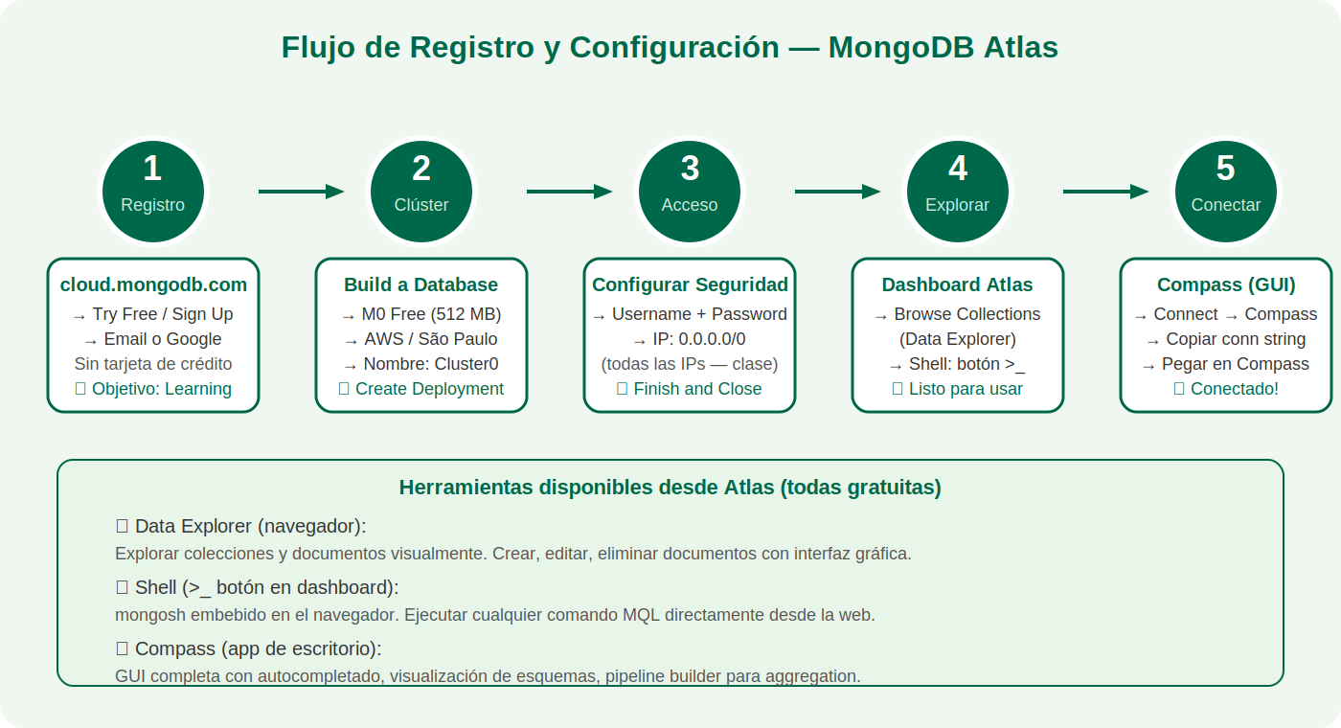
Figura — Los 5 pasos para tener MongoDB Atlas operativo desde cero

1. Navegar a cloud.mongodb.com
→ Abrir el navegador y escribir: https://cloud.mongodb.com
→ Hacer clic en el botón verde 'Try Free' (esquina superior derecha).
✓ Se abre el formulario de registro.

2. Crear la cuenta (sin tarjeta de crédito)
→ Opción A — con email: ingresar nombre, apellido, email y contraseña.
→ Opción B (más rápido) — con Google: clic en 'Continue with Google' y seleccionar la cuenta.
→ Completar el formulario de bienvenida:
• What is your goal? → Learning MongoDB
• What type of application? → Analytics
• Preferred language? → JavaScript (o el que prefieran)
✓ Clic en 'Finish' — lleva al dashboard de Atlas.

3. Crear el clúster gratuito M0
→ En el dashboard, clic en el botón 'Create' o 'Build a Database'.
→ Aparecen 3 opciones de tier:
• M0 Free ← ELEGIR ESTA (512 MB, 0 USD/mes)
• M10 Dedicated (pagado)
• M30 (pagado)
→ Seleccionar proveedor cloud: AWS (Amazon Web Services).
→ Seleccionar región: South America (São Paulo) ← menor latencia desde Argentina.
Si no aparece, elegir: us-east-1 (Virginia, USA).
→ Nombre del clúster: dejar 'Cluster0' o poner 'TUP-DABBDDII'.
→ Clic en 'Create Deployment'.
✓ El clúster tarda 1-3 minutos en crearse. Verás una barra de progreso.

4. Configurar credenciales y acceso de red
→ Se abre automáticamente la ventana 'Security Quickstart'.

→ SECCIÓN 'How would you like to authenticate?':
• Elegir 'Username and Password'.
• Username: tup_alumno (o el que quieran — sin espacios).
• Password: hacer clic en 'Autogenerate Secure Password' y COPIAR la contraseña.
• IMPORTANTE: guardar usuario y contraseña — los necesitarán para conectar Compass.
• Clic en 'Create User'.

→ SECCIÓN 'Where would you like to connect from?':
• Elegir 'My Local Environment'.
• En 'IP Address' ya aparece tu IP actual.
• Para la clase, clic en 'Add My Current IP Address'.
• También agregar la entrada 0.0.0.0/0 con 'Add Entry' para acceso desde cualquier IP.
• Description: 'Clase UTN'.
• Clic en 'Add Entry'.

→ Clic en 'Finish and Close'.
✓ Ya podés conectarte al clúster.

5. Acceder al Shell embebido en el navegador
→ En el dashboard, el clúster aparece con nombre 'Cluster0'.
→ Buscar el botón '>_ MONGOSH' o ir a la pestaña 'Clusters' → clic en el nombre del clúster.
→ En la pantalla del clúster, buscar el botón '>_ Shell' (abajo a la derecha del panel).
→ Se abre una consola negra en la parte inferior de la pantalla.
→ La primera vez puede pedir que confirmes la conexión — hacer clic en 'Connect'.
✓ Ves el prompt: Atlas atlas-xxx [primary] test>
Eso significa que estás conectado al clúster y podés escribir comandos MongoDB.

⚠ IMPORTANTE: El Shell embebido de Atlas puede cerrarse al cambiar de pestaña. Si se cierra, volver al dashboard del clúster y reabrirlo. La base de datos y los datos persisten aunque el Shell se cierre.

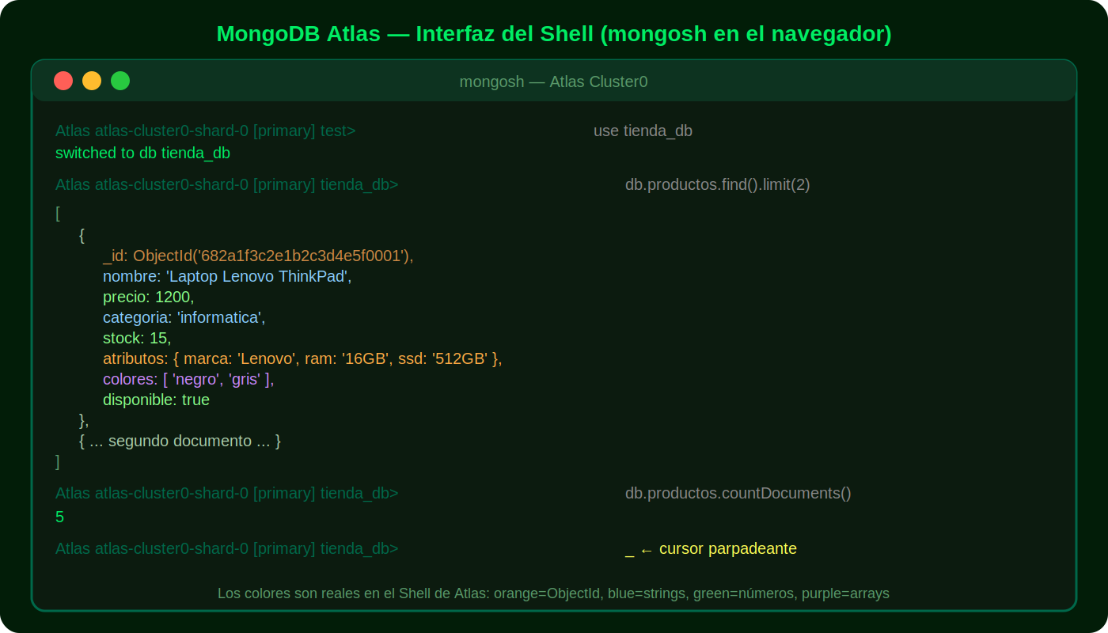
Figura — Aspecto típico del mongosh embebido en Atlas con resultados de comandos reales

2.3 Acceso al Data Explorer y a Compass
Las otras dos interfaces disponibles desde Atlas
6. Usar el Data Explorer (navegador, sin escribir código)
→ En el dashboard del clúster, clic en 'Browse Collections'.
→ Si el clúster es nuevo, aparece una pantalla para crear la primera BD o cargar datos de muestra.
→ Después de insertar datos desde el Shell, acá aparecerán las colecciones y documentos.
→ FUNCIONES del Data Explorer:
• Ver todos los documentos de una colección.
• Aplicar filtros con interfaz gráfica (clic en 'Filter' y escribir el filtro JSON).
• Crear, editar y eliminar documentos individuales con formularios visuales.
• Ver el esquema inferido de la colección (pestaña 'Schema').
✓ Ideal para explorar y verificar datos sin escribir comandos.

7. Instalar y conectar MongoDB Compass (opcional pero recomendado)
→ Descargar Compass desde: https://www.mongodb.com/products/compass
Elegir la versión para el sistema operativo (Windows/Mac/Linux).
→ Instalar normalmente.
→ En Atlas, clic en el botón 'Connect' del clúster.
→ Elegir 'Compass' en la lista de opciones.
→ Copiar el Connection String que aparece (tiene el formato):
mongodb+srv://tup_alumno:<password>@cluster0.xxxxx.mongodb.net/
→ En Compass, pegar el string en el campo 'URI'.
→ Reemplazar <password> con la contraseña guardada en el Paso 4.
→ Clic en 'Connect'.
✓ Compass muestra todas las bases de datos del clúster.

2.4 Bloque A — Crear BD, Colección e Insertar Documentos
El primer paso con MongoDB: poblar la base de datos
Todos los comandos de esta sección se ejecutan en el Shell de Atlas (el prompt '>_'). El contexto es una tienda de tecnología con productos heterogéneos — exactamente el caso de uso donde MongoDB brilla sobre SQL.

Seleccionar o crear la base de datos
use tienda_db
// → switched to db tienda_db
// NOTA: la BD no se crea físicamente hasta que insertamos el primer documento.

insertOne — insertar un documento completo
db.productos.insertOne({
nombre: 'Laptop Lenovo ThinkPad X1',
precio: 1200.00,
categoria: 'informatica',
stock: 15,
atributos: {
marca: 'Lenovo',
ram: '16GB',
ssd: '512GB NVMe',
pantalla: '14 pulgadas IPS',
procesador: 'Intel Core i7-1355U'
},
colores: ['negro', 'gris'],
disponible: true,
fecha_ingreso: new Date()
})
// → { acknowledged: true, insertedId: ObjectId('...') }

insertMany — insertar varios documentos de una vez
db.productos.insertMany([
{
nombre: 'Mouse Logitech MX Master 3',
precio: 89.99,
categoria: 'periferico',
stock: 30,
atributos: { marca: 'Logitech', dpi: 4000, conexion: 'inalambrico', bateria_horas: 70 },
colores: ['negro', 'grafito'],
disponible: true,
fecha_ingreso: new Date()
},
{
nombre: 'Monitor Samsung 27 4K',
precio: 450.00,
categoria: 'monitor',
stock: 8,
atributos: { marca: 'Samsung', resolucion: '3840x2160', panel: 'IPS', hz: 60, hdr: true },
colores: ['negro'],
disponible: true,
fecha_ingreso: new Date()
},
{
nombre: 'Teclado Mecánico Redragon K552',
precio: 65.00,
categoria: 'periferico',
stock: 20,
atributos: { marca: 'Redragon', switch_type: 'red', retroiluminado: true, layout: 'es', teclas: 87 },
colores: ['negro', 'rojo'],
disponible: true,
fecha_ingreso: new Date()
},
{
nombre: 'Webcam Logitech C920 HD Pro',
precio: 110.00,
categoria: 'periferico',
stock: 12,
atributos: { marca: 'Logitech', resolucion: '1080p', fps: 30, microfono: true, angulo: 78 },
colores: ['negro'],
disponible: false,
fecha_ingreso: new Date()
},
{
nombre: 'SSD Samsung 870 EVO 1TB',
precio: 95.00,
categoria: 'almacenamiento',
stock: 25,
atributos: { marca: 'Samsung', capacidad: '1TB', interfaz: 'SATA III', velocidad_lectura: '560 MB/s', velocidad_escritura: '530 MB/s' },
colores: [],
disponible: true,
fecha_ingreso: new Date()
}
])
// → { acknowledged: true, insertedIds: { '0': ObjectId(...), '1': ObjectId(...), ... } }

Verificar cuántos documentos tenemos
db.productos.countDocuments()
// → 6

Ver todos los documentos (sin filtro)
db.productos.find()

2.5 Bloque B — find() — Consultas Completas
Desde el filtro más simple hasta operadores avanzados
find() sin filtro — todos los documentos
db.productos.find()
// → retorna los 6 documentos (scroll para ver todos)

findOne() — solo el primer resultado
db.productos.findOne()
// → el primer documento de la colección

Filtro por igualdad — equivale a WHERE campo = valor
db.productos.find({ categoria: 'periferico' })
// → 3 documentos: Mouse, Teclado, Webcam

db.productos.find({ disponible: false })
// → 1 documento: Webcam

Proyección — elegir qué campos mostrar (1=incluir, 0=excluir)
db.productos.find({}, { nombre: 1, precio: 1, _id: 0 })
// → solo nombre y precio de todos los productos, sin _id

db.productos.find({ categoria: 'periferico' }, { nombre: 1, precio: 1, 'atributos.marca': 1, _id: 0 })
// → nombre, precio y marca de los periféricos solamente

Operadores de comparación
db.productos.find({ precio: { $gt: 100 } })
// → productos con precio mayor a 100: Laptop, Monitor, Webcam, SSD

db.productos.find({ precio: { $gte: 89.99, $lte: 200 } })
// → productos entre $89.99 y $200

db.productos.find({ stock: { $lt: 15 } })
// → productos con stock menor a 15: Monitor, Webcam

$in — dentro de una lista de valores
db.productos.find({ categoria: { $in: ['periferico', 'monitor'] } })
// → Mouse, Teclado, Webcam, Monitor

db.productos.find({ 'atributos.marca': { $in: ['Logitech', 'Samsung'] } })
// → Mouse, Webcam, Monitor, SSD

$and — múltiples condiciones (también se puede sin el operador explícito)
db.productos.find({ $and: [ { categoria: 'periferico' }, { disponible: true } ] })
// → Mouse y Teclado (ambos periféricos Y disponibles)

// Forma simplificada (AND implícito — mismo resultado):
db.productos.find({ categoria: 'periferico', disponible: true })

$or — al menos una condición
db.productos.find({ $or: [ { categoria: 'monitor' }, { precio: { $gt: 500 } } ] })
// → Monitor (es monitor) y Laptop (precio > 500)

$not — negación
db.productos.find({ precio: { $not: { $gt: 100 } } })
// → productos con precio que NO es mayor a 100: Mouse, Teclado, SSD

Dot notation — buscar dentro de subdocumento anidado
db.productos.find({ 'atributos.marca': 'Logitech' })
// → Mouse y Webcam (ambos de marca Logitech)

db.productos.find({ 'atributos.dpi': { $gt: 2000 } })
// → Mouse (dpi: 4000)

db.productos.find({ 'atributos.retroiluminado': true })
// → Teclado

Buscar en arrays — buscar si el array contiene un valor
db.productos.find({ colores: 'negro' })
// → todos los que tienen 'negro' en el array colores

db.productos.find({ colores: { $in: ['rojo', 'grafito'] } })
// → Teclado (rojo) y Mouse (grafito)

db.productos.find({ colores: { $all: ['negro', 'gris'] } })
// → Laptop (tiene AMBOS: negro Y gris)

$exists — verificar si un campo existe en el documento
db.productos.find({ 'atributos.hdr': { $exists: true } })
// → Monitor (es el único con el campo hdr)

$regex — búsqueda por expresión regular (i = case insensitive)
db.productos.find({ nombre: { $regex: 'logitech', $options: 'i' } })
// → Mouse y Webcam (nombre contiene 'logitech' sin importar mayúsculas)

sort() — ordenar resultados
db.productos.find().sort({ precio: 1 })
// → del más barato al más caro

db.productos.find().sort({ precio: -1 })
// → del más caro al más barato

db.productos.find({ disponible: true }).sort({ precio: -1 }).limit(3)
// → los 3 productos disponibles más caros

Paginación — skip + limit
db.productos.find().sort({ precio: 1 }).skip(0).limit(2)
// → página 1: los 2 más baratos
db.productos.find().sort({ precio: 1 }).skip(2).limit(2)
// → página 2: los siguientes 2
db.productos.find().sort({ precio: 1 }).skip(4).limit(2)
// → página 3: los últimos 2

2.6 Bloque C — updateOne() y updateMany()
Modificar documentos con operadores de actualización
$set — establecer o crear un campo
db.productos.updateOne(
{ nombre: 'Mouse Logitech MX Master 3' },
{ $set: { precio: 79.99, 'atributos.garantia_meses': 24 } }
)
// → { acknowledged: true, matchedCount: 1, modifiedCount: 1 }
db.productos.findOne({ nombre: 'Mouse Logitech MX Master 3' }, { precio: 1, 'atributos.garantia_meses': 1, _id: 0 })
// → precio: 79.99, garantia_meses: 24

$inc — incrementar un campo numérico (positivo o negativo)
db.productos.updateOne(
{ nombre: 'Monitor Samsung 27 4K' },
{ $inc: { stock: 10 } }
)
// stock pasó de 8 a 18

db.productos.updateOne(
{ nombre: 'Teclado Mecánico Redragon K552' },
{ $inc: { stock: -5 } }
)
// stock pasó de 20 a 15

$mul — multiplicar un campo numérico
db.productos.updateOne(
{ nombre: 'Webcam Logitech C920 HD Pro' },
{ $mul: { precio: 0.85 } }
)
// precio con 15% de descuento: 110 * 0.85 = 93.5
db.productos.findOne({ nombre: 'Webcam Logitech C920 HD Pro' }, { precio: 1, _id: 0 })
// → precio: 93.5

$push — agregar un elemento al array
db.productos.updateOne(
{ nombre: 'Teclado Mecánico Redragon K552' },
{ $push: { colores: 'azul' } }
)
db.productos.findOne({ nombre: 'Teclado Mecánico Redragon K552' }, { colores: 1, _id: 0 })
// → colores: ['negro', 'rojo', 'azul']

$addToSet — agregar al array solo si NO existe (evita duplicados)
db.productos.updateOne(
{ nombre: 'Teclado Mecánico Redragon K552' },
{ $addToSet: { colores: 'azul' } }
)
// → modifiedCount: 0 (azul ya existe, no se duplicó)
db.productos.updateOne(
{ nombre: 'Teclado Mecánico Redragon K552' },
{ $addToSet: { colores: 'blanco' } }
)
// → modifiedCount: 1 (blanco es nuevo, se agregó)

$pull — eliminar todas las ocurrencias de un valor del array
db.productos.updateOne(
{ nombre: 'Teclado Mecánico Redragon K552' },
{ $pull: { colores: 'rojo' } }
)
db.productos.findOne({ nombre: 'Teclado Mecánico Redragon K552' }, { colores: 1, _id: 0 })
// → colores: ['negro', 'azul', 'blanco'] (rojo fue eliminado)

$unset — eliminar un campo del documento
db.productos.updateOne(
{ nombre: 'Webcam Logitech C920 HD Pro' },
{ $unset: { 'atributos.angulo': '' } }
)
// El campo angulo fue eliminado del subdocumento atributos

updateMany — actualizar múltiples documentos a la vez
db.productos.updateMany(
{ categoria: 'periferico' },
{ $set: { disponible: true, 'atributos.garantia_meses': 12 } }
)
// → matchedCount: 3, modifiedCount: 3

Aplicar descuento del 10% a todos los productos con precio > 100
db.productos.updateMany(
{ precio: { $gt: 100 } },
{ $mul: { precio: 0.90 } }
)

upsert — insertar si no existe, actualizar si existe
db.productos.updateOne(
{ nombre: 'Auriculares Sony WH-1000XM5' },
{ $set: { precio: 299.00, categoria: 'audio', stock: 5, disponible: true, fecha_ingreso: new Date() } },
{ upsert: true }
)
// Si el auricular no existía: lo crea (insertedId: ObjectId(...))
// Si ya existía: lo actualiza (modifiedCount: 1)
db.productos.countDocuments()
// → 7 ahora

2.7 Bloque D — deleteOne() y deleteMany()
Eliminar documentos con filtros precisos
deleteOne — eliminar el primer documento que coincide
db.productos.deleteOne({ nombre: 'SSD Samsung 870 EVO 1TB' })
// → { acknowledged: true, deletedCount: 1 }

Verificar eliminación
db.productos.findOne({ nombre: 'SSD Samsung 870 EVO 1TB' })
// → null (ya no existe)

deleteMany — eliminar todos los que coinciden con el filtro
db.productos.deleteMany({ stock: { $lt: 10 } })
// → elimina los productos con stock menor a 10

Contar antes de eliminar (buena práctica)
db.productos.countDocuments({ disponible: false })
// → N documentos que se eliminarían
db.productos.deleteMany({ disponible: false })

deleteMany con {} — vacía la colección (equivale a TRUNCATE)
// CUIDADO: elimina TODOS los documentos pero mantiene la colección e índices
// db.productos.deleteMany({}) ← no ejecutar ahora, solo para referencia

drop() — elimina la colección completa incluyendo índices
// db.productos.drop() ← no ejecutar ahora

2.8 Bloque E — Índices
createIndex() y explain() — optimización de consultas
Ver los índices existentes (siempre hay un índice automático en _id)
db.productos.getIndexes()
// → [ { key: { _id: 1 }, name: '_id_' } ]

Crear índice simple en el campo precio
db.productos.createIndex({ precio: 1 })
// → precio_1

Crear índice compuesto: categoria + precio descendente
db.productos.createIndex({ categoria: 1, precio: -1 })
// → categoria_1_precio_-1

Crear índice único en nombre (no pueden repetirse)
db.productos.createIndex({ nombre: 1 }, { unique: true })
// → nombre_1

Ver los índices ahora
db.productos.getIndexes()
// → 4 índices: _id, precio, categoria+precio, nombre

explain() — ver si la query usa el índice
db.productos.find({ categoria: 'periferico' }).explain('executionStats')
// Buscar en el output:
// 'winningPlan.inputStage.stage': 'IXSCAN' ← usa el índice (Index Scan)
// vs 'COLLSCAN' ← no usa índice (Collection Scan = full scan)

explain() sin índice (campo sin índice)
db.productos.find({ 'atributos.marca': 'Logitech' }).explain('executionStats')
// → probablemente COLLSCAN porque atributos.marca no tiene índice

Crear índice en campo de subdocumento
db.productos.createIndex({ 'atributos.marca': 1 })
// → atributos.marca_1
db.productos.find({ 'atributos.marca': 'Logitech' }).explain('executionStats')
// → ahora debería ser IXSCAN

TTL Index — índice con expiración automática de documentos
// Ejemplo: colección de logs que expiran después de 7 días
db.logs.createIndex({ createdAt: 1 }, { expireAfterSeconds: 604800 })
// MongoDB eliminará automáticamente los documentos donde
// createdAt sea mayor a 7 días (604800 segundos)

Eliminar un índice
db.productos.dropIndex('precio_1')
// → { nIndexesWas: 5, ok: 1 }

2.9 Bloque F — Aggregation Pipeline
GROUP BY, JOIN y transformaciones analíticas
El Aggregation Pipeline es el sistema de consultas analíticas de MongoDB. Cada comando aggregate() recibe un array de stages (etapas). Los documentos entran por el primer stage, se transforman y el resultado pasa al siguiente. Es el equivalente MongoDB de GROUP BY + HAVING + funciones de agregación en SQL.

EJEMPLO 1: Precio promedio, máximo y cantidad por categoría
db.productos.aggregate([
{ $match: { disponible: true } },
{ $group: {
_id: '$categoria',
precio_promedio: { $avg: '$precio' },
precio_max: { $max: '$precio' },
precio_min: { $min: '$precio' },
total_stock: { $sum: '$stock' },
cantidad: { $sum: 1 }
}},
{ $sort: { precio_promedio: -1 } }
])

EJEMPLO 2: $project — transformar y renombrar campos en el resultado
db.productos.aggregate([
{ $project: {
_id: 0,
producto: '$nombre',
precio_con_iva: { $multiply: ['$precio', 1.21] },
marca: '$atributos.marca',
en_stock: '$disponible'
}}
])
// Crea nuevos campos calculados en el resultado sin modificar los originales

EJEMPLO 3: $unwind — descomponer un array en documentos individuales
db.productos.aggregate([
{ $unwind: '$colores' },
{ $group: { _id: '$colores', cantidad_productos: { $sum: 1 } } },
{ $sort: { cantidad_productos: -1 } }
])
// Resultado: cuántos productos hay disponibles en cada color

EJEMPLO 4: $addFields — agregar campos calculados sin quitar los existentes
db.productos.aggregate([
{ $addFields: {
precio_sin_iva: { $divide: ['$precio', 1.21] },
nombre_marca: { $concat: ['$nombre', ' — ', '$atributos.marca'] }
}},
{ $project: { nombre_marca: 1, precio: 1, precio_sin_iva: 1, _id: 0 } }
])

EJEMPLO 5: Pipeline completo con $match + $group + $sort + $limit
db.productos.aggregate([
{ $match: { precio: { $gte: 50 } } },
{ $group: {
_id: '$categoria',
mejor_precio: { $min: '$precio' },
peor_precio: { $max: '$precio' },
productos: { $sum: 1 }
}},
{ $sort: { productos: -1 } },
{ $limit: 3 }
])
// Top 3 categorías con más productos a precio >= $50

EJEMPLO 6: $facet — múltiples pipelines en paralelo (una sola pasada)
db.productos.aggregate([
{ $facet: {
'por_categoria': [
{ $group: { _id: '$categoria', total: { $sum: 1 } } }
],
'rango_precios': [
{ $group: {
_id: null,
min: { $min: '$precio' },
max: { $max: '$precio' },
promedio: { $avg: '$precio' }
}}
],
'disponibles_vs_no': [
{ $group: { _id: '$disponible', cantidad: { $sum: 1 } } }
]
}}
])
// Retorna las 3 estadísticas en un solo documento de resultado

2.10 Ejercicio Integrador MongoDB
Sistema de reseñas de películas — diseño documental completo
Escenario
Diseñar e implementar en MongoDB Atlas el sistema de reseñas del TPI. Crear la colección 'resenas' con datos heterogéneos (cada reseña puede tener campos diferentes) y realizar consultas analíticas equivalentes a las que hiciste en SQL.

PASO 1: Crear la base de datos y colección
use resenas_db

PASO 2: Insertar reseñas con estructura heterogénea
db.resenas.insertMany([
{
puntuacion: 9,
texto: 'Una obra maestra del cine de ciencia ficción moderno.',
fecha: new Date('2026-04-15'),
tags: ['sci-fi', 'distopia', 'must-watch'],
utiles: 47,
usuario: { nombre: 'Ana López', nivel: 'critico', reseñas_totales: 128 },
pelicula: { titulo: 'Blade Runner 2049', año: 2017, director: 'Denis Villeneuve', genero: 'Sci-Fi' },
spoiler: false
},
{
puntuacion: 7,
texto: 'Entretenida pero predecible en algunos momentos.',
fecha: new Date('2026-04-20'),
tags: ['accion', 'superhéroes'],
utiles: 12,
usuario: { nombre: 'Carlos Méndez', nivel: 'casual', reseñas_totales: 23 },
pelicula: { titulo: 'Avengers Endgame', año: 2019, director: 'Russo Bros.', genero: 'Acción' },
spoiler: true,
advertencia_spoiler: 'Revela el final'
},
{
puntuacion: 10,
texto: 'La mejor película de Christopher Nolan sin dudas.',
fecha: new Date('2026-04-25'),
tags: ['sci-fi', 'drama', 'espacial', 'emocional'],
utiles: 89,
usuario: { nombre: 'María García', nivel: 'critico', reseñas_totales: 312 },
pelicula: { titulo: 'Interstellar', año: 2014, director: 'Christopher Nolan', genero: 'Sci-Fi' },
spoiler: false
},
{
puntuacion: 5,
texto: 'Decepcionante comparado con el original.',
fecha: new Date('2026-05-01'),
tags: ['secuela', 'decepcion'],
utiles: 3,
usuario: { nombre: 'Pedro Ruiz', nivel: 'casual', reseñas_totales: 8 },
pelicula: { titulo: 'Matrix Resurrections', año: 2021, director: 'Lana Wachowski', genero: 'Sci-Fi' },
spoiler: false
},
{
puntuacion: 8,
texto: 'Magistral. Dune captura la esencia del libro perfectamente.',
fecha: new Date('2026-05-05'),
tags: ['sci-fi', 'épica', 'adaptacion-literaria'],
utiles: 56,
usuario: { nombre: 'Ana López', nivel: 'critico', reseñas_totales: 129 },
pelicula: { titulo: 'Dune: Part One', año: 2021, director: 'Denis Villeneuve', genero: 'Sci-Fi' },
spoiler: false
}
])

PASO 3: Consultas básicas
// Todas las reseñas de sci-fi
db.resenas.find({ tags: 'sci-fi' }, { 'pelicula.titulo': 1, puntuacion: 1, _id: 0 })

// Reseñas con puntuación mayor o igual a 8
db.resenas.find({ puntuacion: { $gte: 8 } }).sort({ puntuacion: -1 })

// Reseñas de críticos con puntaje >= 8 (dot notation en subdocumento)
db.resenas.find({ 'usuario.nivel': 'critico', puntuacion: { $gte: 8 } })

// Reseñas de Denis Villeneuve
db.resenas.find({ 'pelicula.director': 'Denis Villeneuve' }, { 'pelicula.titulo': 1, puntuacion: 1, 'usuario.nombre': 1, _id: 0 })

// Reseñas sin spoiler, ordenadas por utilidad
db.resenas.find({ spoiler: false }).sort({ utiles: -1 }).limit(3)

PASO 4: Agregaciones analíticas
// Puntuación promedio por película
db.resenas.aggregate([
{ $group: {
_id: '$pelicula.titulo',
promedio: { $avg: '$puntuacion' },
total_resenas: { $sum: 1 },
total_utiles: { $sum: '$utiles' }
}},
{ $sort: { promedio: -1 } }
])

// Cantidad de reseñas por nivel de usuario
db.resenas.aggregate([
{ $group: { _id: '$usuario.nivel', total: { $sum: 1 }, promedio_puntuacion: { $avg: '$puntuacion' } } }
])

// Tags más usados (unwind del array)
db.resenas.aggregate([
{ $unwind: '$tags' },
{ $group: { _id: '$tags', frecuencia: { $sum: 1 } } },
{ $sort: { frecuencia: -1 } },
{ $limit: 5 }
])

RESUMEN DE COMANDOS — REFERENCIA RÁPIDA
REDIS — Comandos esenciales | Descripción
SET clave valor [EX seg] | Guardar valor. EX = expiración en segundos.
GET clave | Obtener valor.
INCR / INCRBY clave [n] | Incrementar contador atómicamente.
EXPIRE clave seg / TTL clave | Establecer/consultar tiempo de vida.
RPUSH lista val / LRANGE lista 0 -1 | Agregar a lista / ver todos los elementos.
HSET hash campo val / HGETALL hash | Guardar campo en hash / ver todos los campos.
SADD conjunto val / SMEMBERS conjunto | Agregar al conjunto / ver todos los elementos.
ZADD zset score val / ZREVRANGE zset 0 9 WITHSCORES | Agregar con puntaje / top 10 descendente.
KEYS * / TYPE clave / DEL clave / DBSIZE | Admin: listar, tipo, eliminar, contar.

MONGODB — Comandos esenciales | Descripción
use mi_bd | Seleccionar o crear base de datos.
db.col.insertOne({}) / insertMany([{},{}]) | Insertar uno o varios documentos.
db.col.find({filtro}, {proyeccion}) | Consultar con filtro y proyección.
db.col.find().sort({campo:-1}).limit(n) | Ordenar descendente y limitar resultados.
db.col.countDocuments({filtro}) | Contar documentos que coinciden.
db.col.updateOne({filtro}, {$set:{campo:val}}) | Actualizar primer documento.
db.col.updateMany({filtro}, {$inc:{campo:1}}) | Actualizar múltiples documentos.
db.col.deleteOne({filtro}) / deleteMany({}) | Eliminar uno o todos los documentos.
db.col.createIndex({campo:1}, {unique:true}) | Crear índice (opcional: único).
db.col.aggregate([{$match:{}},{$group:{}}]) | Pipeline analítico (GROUP BY equivalente).

